- 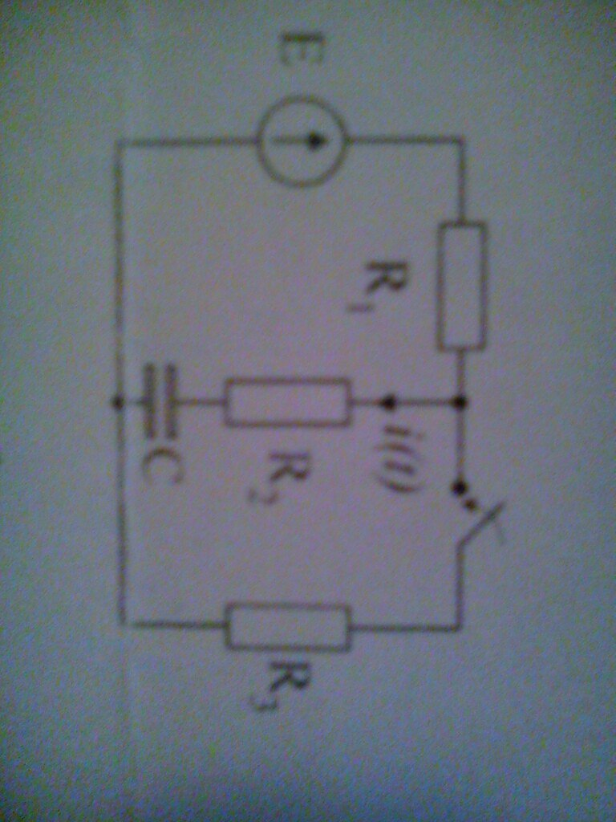
В электрической цепи действует источник постоянного напряжения: E = 10 В. Заданы элементы цепи: R₁ = R₂ = 2 КОм, R₃ = 1КОм, C = 3 нФ. В момент t = 0 замыкается ключ. Найти ток в цепи i(t) сначала классическим методом, потом операторным. Построить график i(t).

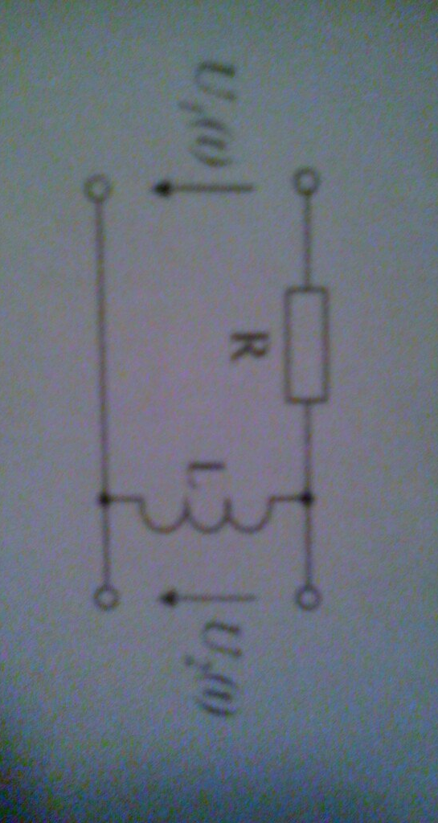
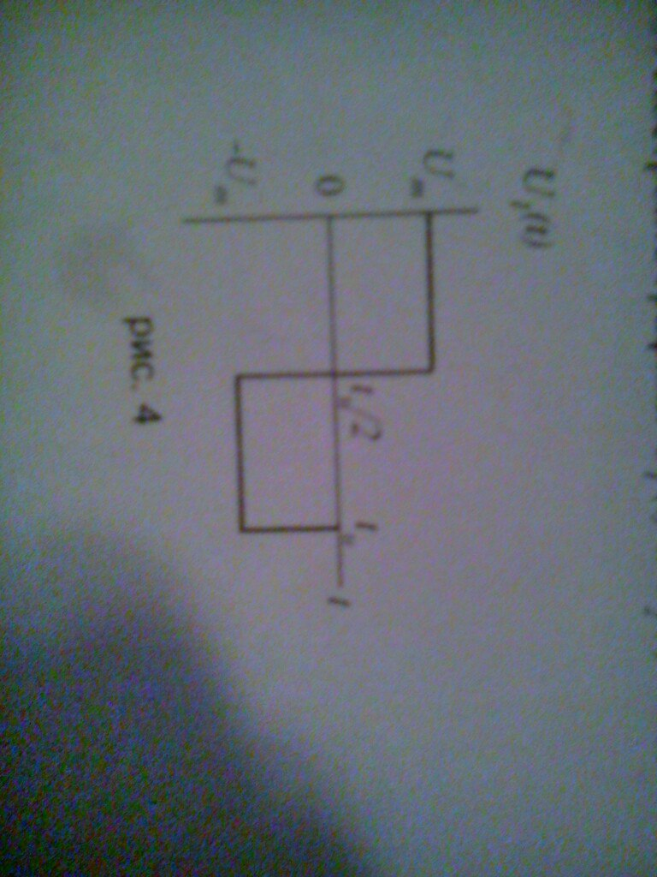

На входе цепи, состоящей из R = 20 Ом и L = 100 мкГн, действует одиночный импульс напряжения U₁(t) с амплитудой U_{m} = 100 мВ и длительностью t_{u} = 5 мкс. Определить переходную и импульсную функции цепи по напряжению. Пользуясь интегралом Дюамеля найти форму выходного импульса U₂(t). Построить графики U₁(t) и U₂(t) в одном масштабе.

